Quertrennwand für T12L, PVC, graphitschwarz, 9011

OBO Bettermann

Eigenschaften

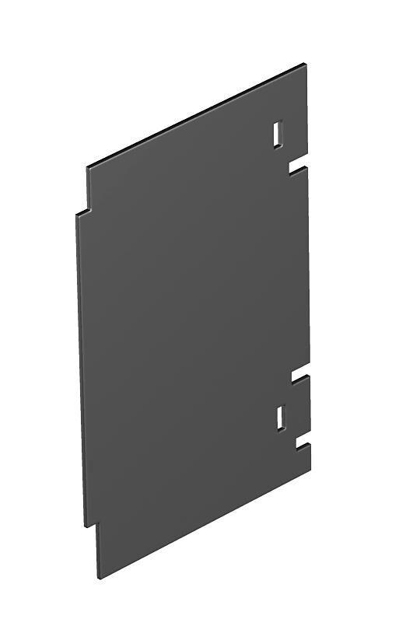

GTIN:

4012195114543

HAN:

7408208

Werkstoff

Kunststoff